Le modèle OSI

Qu’est-ce que ça veut dire ?
En anglais, « Model for Open Systems Interconnection » donc en français, modèle pour l’interconnexion de systèmes ouverts.
Système ouvert se dit d'un système informatique (généralement un ordinateur, mais pas forcément) qui désire échanger des données avec un autre. Il est alors sous-entendu que ces systèmes sont interconnectés par un réseau. Celui-ci peut partir de sa plus simple expression (une liaison filaire unique et directe) à une configuration extrêmement complexe (Internet, par exemple).
Qu’est-ce que c’est ?
Le modèle OSI a été mis au point pour faciliter les échanges de données entre systèmes ouverts (entre équipements ou systèmes informatiques). C'est un environnement (ou modèle) normalisé. Cette normalisation est complexe et intervient à différents niveaux :
- Il existe une norme de structure définissant le nombre des couches, leurs rôles, leurs places dans l'environnement et la méthode de circulation des informations entre elles.
- Il existe, pour chaque couche, un ensemble de normes de services, qui définissent les fonctions (ou services) rendues par la couche aux autres couches directement adjacentes (directement au-dessus ou en-dessous d'elle). Ces normes définissent des classes de services, pour une couche donnée il peut exister plusieurs classes de services.
- Il existe, pour chaque couche, des normes protocolaires. Une même couche peut donc supporter plusieurs sous-programmes ou protocoles, qui lui permettent de rendre les services définis par les normes de services.
Qui l’a défini ?
Toutes ces normes sont généralement recensées par des Avis (ou Recommandations) émanant de l'ITU-T ou de l'ISO, des organismes mandatés pour définir des normes. Les avis ITU-T relatifs au modèle OSI commencent tous par un X suivi d’un numéro (exemple X224) et ceux émis par leur équivalent ISO commence par ISO et sont suivi d’un numéro (exemple ISO 8073).
Il existe une hiérarchie dans les organismes de normalisation :
ISO : International Standardization Organisation : Organisme de Standardisation International. Regroupement de constructeurs et administratifs mondiaux qui définissent des normes allant de la forme standard d'une lunette de WC à la méthode de codage des informations émises par Voyager II vers Houston !
ITU : International Télécommunication Union, émanation essentiellement européenne de l'ISO en charge spécifiquement des problèmes de télécommunications au sens large (téléphonie compris). C'est le nouveau nom du CCITT.
En descendant encore un peu dans la hiérarchie on trouve les organismes nationaux de normalisation, l'AFNOR en France et aussi la DGPT (Direction Générale des Postes et Télécommunications), l'ANSI (American National Standard Institute) aux Etats-Unis ou l'IEEE (Institute of Electrical and Electronics Engineers).
Les principes de normalisation sont extrêmement complexes, mais un principe se dégage généralement :
- Un constructeur fabrique un équipement qui veut rendre certains services.
- Cet équipement plaît beaucoup aux utilisateurs, qui l'achètent en masse.
- Le constructeur devient alors très implanté. Il peut (mais pas toujours) publier ses travaux pour que d'autres fassent la même chose.
- Un jour, le constructeur se réveille et se rend compte que ce qu'il a créé est devenu : une norme. Tout le monde est d'accord, il y a consensus, pour utiliser ses normes à lui.
- Alors, le constructeur (ce n’est pas toujours lui qui décide) peut proposer ses travaux pour une normalisation nationale (ou internationale).
- Ses recommandations, subiront généralement des petites modifications, pour rentrer dans le moule des spécifications normalisées.
- Enfin l'organisme de normalisation nationale (IEEE par exemple) peut proposer cette norme au niveau international au prix parfois de quelques nouvelles modifications.
A quoi ça sert ?
Pour expliquer simplement, logiquement, de manière structurée comment les échanges de données entre systèmes ouverts à travers un réseau peuvent avoir lieu. Il était, vous l'aurez compris, nécessaire de définir un modèle de communication auquel chacun pourrait se raccrocher pour structurer son propre modèle de communication.
L'ISO a donc, à travers le modèle OSI, fourni aux télé-informaticiens une formidable boîte à outils. Celle-ci est non seulement une boîte avec des casiers bien identifiés pour ranger les choses (protocoles) à leur place, mais elle est livrée pleine (ou presque). En effet, liées à cet environnement nous trouverons bon nombre de normes protocolaires directement utilisables.
Comment ça marche ?
Si l’on part de la couche 4 (dite couche Transport), qui s'occupe de structurer des segments de message à émettre à une autre extrémité. Elle va transmettre un segment à la couche 3 (dite couche Réseau), qui aura en charge de placer tout ou partie du segment dans un paquet. Ce paquet sera émis sur le réseau, et acheminé ainsi à l'autre extrémité. Autrement dit, le segment est mis dans un paquet.
Ce qui est vrai entre la couche 4 et la couche 3 est vrai entre toutes les couches adjacentes. Ainsi la donnée émise par l'application sera, tour à tour, enrobée par chaque couche, au fur à mesure de sa descente dans le modèle OSI : c'est l'encapsulation.
Pour comprendre mieux le phénomène, il faut imaginer par exemple que vous ayez à émettre un paquet contenant des chèques cadeaux par la poste. Ce paquet contient des enveloppes pour 4 personnes travaillant toutes au même endroit. Ces enveloppes contiennent chacune un chèque cadeau, une enveloppe par personne. Pour réaliser cet envoi, vous procéder de la manière suivante :
- Vous commencez par prendre un chèque cadeau, que vous glissez dans une enveloppe.
- Vous inscrivez le nom de la personne destinataire. Vous répétez l'opération pour les 4 chèques et enveloppes.
- Vous allez ensuite demander à votre service courrier de placer les quatre enveloppes dans un même paquet, en précisant l'adresse de destination du paquet.
- Le service courrier va placer les quatre enveloppes dans le paquet, et attendre le passage du facteur.
- Le facteur prendra le paquet et l'emmènera au centre de tri, en veillant à ne pas perdre, ni détériorer le paquet. Pour cela, il l'aura placé pendant le trajet dans un véhicule.
- Au centre de tri on sort le paquet du véhicule, on examine l'adresse, et on le replace dans un véhicule à destination de l'adresse requise, ou d'un centre de tri le plus proche.
- Et ainsi de suite, jusqu'à livraison du paquet ...
Le modèle OSI utilise exactement ce principe, j'emballe les chèques dans des enveloppes (j'encapsule les données dans des segments), j'emballe les enveloppes dans des paquets (j'encapsule les segments dans des paquets), je transporte les paquets dans des véhicules (j’encapsule les paquets dans des trames) etc...
Dans l’autre sens quand les bits sont décodés par un dispositif réseau de la couche 2 (par exemple un switch) pour voir les trames qui sont à l’intérieur ou quand les trames sont ouvertes par un dispositif réseau de la couche 3 (par exemple un routeur) pour voir les paquets qui sont à l’intérieur, etc… c’est la désencapsulation.
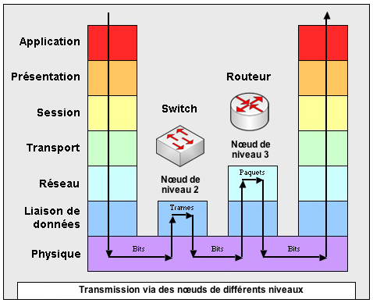
L’encapsulation est-elle spécifique au modèle OSI ?
Non, en fait on fait constamment de l'encapsulation protocolaire, sans pour autant que ce soit spécifique à OSI.
Prenons le cas de l'environnement TCP/IP. Sur l'image ci-dessous vous avez une représentation simplifiée du stack TCP/IP (Stack = Pile = Empilement = Couches).
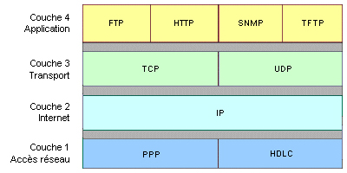
Lorsque vous faites un transfert de fichier par FTP, votre fichier est placé dans des messages FTP, eux-mêmes inclus dans des segments TCP, eux-mêmes placés dans des paquets IP, qui sont très probablement mis dans des trames PPP ou HDLC. C'est bien de l'encapsulation. Et pourtant ...
Sachez que TCP/IP n'est pas normalisé ISO, donc encore moins OSI. Il existe énormément d'environnements non normalisés ISO (ou OSI), TCP/IP, Novell/IPX, AppleTalk, SNA, Digital Phase IV (DEC). Cependant, vous pouvez dire que IP de TCP/IP, IPX de Novell, PC de SNA, DRP de DSA sont des protocoles de niveau 3 OSI. Il faut comprendra par-là, que ces protocoles ont en charge des fonctions de routage des données dans le réseau. A ce titre on peut attendre de leur part des fonctions d'adressage virtuel, de segmentation, de priorisation, de séquencement, etc.
Structure du modèle OSI
Le modèle OSI est composé de sept couches, la couche 1 nommée Physique, le couche 2 nommée Liaison de données, la couche 3 nommée Réseau, la couche 4 nommée Transport, la couche 5 nommée Session, la couche 6 nommée Présentation et la couche 7 nommée Application.
Chaque couche est identifiable à un sous-programme qui interface directement avec les couches adjacentes.
En fait une couche N-1, rend des services à une couche N (par exemple la couche Réseau Niv. 3 rend un service d'acheminement des segments dans le réseau par l’intermédiaire des paquets à la couche 4, dite couche Transport).
Voici les principales fonctions des sept couches du modèle OSI :
- Couche 7 Application : Rendre des services au processus applicatif (messagerie, annuaire, administration...)
- Couche 6 Présentation : Gestion de la représentation des données (conversion, cryptage, langage de transfert...)
- Couche 5 Session : Gestion du dialogue (formatage message, qui parle et quand...)
- Couche 4 Transport : Connexion de bout en bout entre machine (contrôle d'erreur, séquencement, gestion de flux...)
- Couche 3 Réseau : Gestion des accès et acheminement dans un réseau (adressage, routage, priorisation...)
- Couche 2 Liaison de données : Contrôle de la liaison physique (contrôle d'erreur, gestion de flux...)
- Couche 1 Physique : Acheminement des bits sur le support (modulation, transcodage, synchronisation...)
La circulation verticale des données (PDU, SDU, SAP et PCI)
Une couche génère une PDU (Protocol Data Unit), elle fait des demandes de services à la couche inférieure à travers des SDU (Service Data Unit), la couche inférieure est accessible par un SAP (Service Access Point). Chaque couche génère un certain nombre d'informations supplémentaires qui viennent encapsuler la donnée reçu pour former son propre PDU, ces données supplémentaires sont appelées PCI (Protocol Control Identifier).
Une couche N+1 (par exemple la couche 4 : Transport) désire transmettre des données à un autre ordinateur, de l'autre côté d'un réseau. Elle va transmettre son paquet de données à la couche réseau :
- Les données en question ont une structure que seule la couche 4 connaît, elles sont structurées selon le langage de cette couche. Ce paquet de données est un mot, une unité de données, que le protocole de la couche 4 reconnaît, sait lire et interpréter. C'est l'unité de données du protocole, la Protocol Data Unit (PDU) de la couche 4.
- Pour faire sa demande de service à la couche N, la couche N+1, doit transmettre un certain nombre de paramètres. Elle doit, par exemple, demander à la couche réseau d'émettre les données transmises, au correspondant ayant l'adresse réseau X.
- La couche 4 fait une demande de service standard, avec un formulaire adéquat, qu’elle transmettra au bon service. Elle utilise en fait une unité de service de donnée, la Service Data Unit (SDU) pour faire sa demande.
- Cette SDU a été transmise par un point de passage obligé qui a validé la demande, la couche est passé par le point de demande de service, le Service Access Point (SAP), les informaticiens parlent plutôt d'API (Application Program Interface).
- Une fois que la couche N aura réceptionné la SDU, elle va lui coller une étiquette comportant l'adresse de destination du paquet. L'adresse que la couche N+1 avait transmise. Cette adresse, il l'a par contre rédigé selon ces propres normes. Il a donc placé sur le paquet son propre identifiant, permettant à son protocole de contrôler le paquet. Il a donc apposé au paquet formé son Protocol Control Identifier (PCI) formant ainsi sa propre PDU.
- Le paquet et son adresse forment maintenant une entité complète qui devra être transmise à la couche inférieure pour son acheminement. De la même manière une nouvelle SDU devra donc être formée.
Ce qu’il faut surtout retenir, c’est que chaque couche a sa PDU (Protocol Data Unit) et que pour la transmettre à la couche en dessous, elle la transforme en SDU (Service Data Unit). Cette transformation est possible grâce au SAP (Service Access Point).
La SDU devient PDU lorsque la couche qui reçoit la SDU y ajoute le PCI (Protocol Control Identifier), en général c’est son entête.
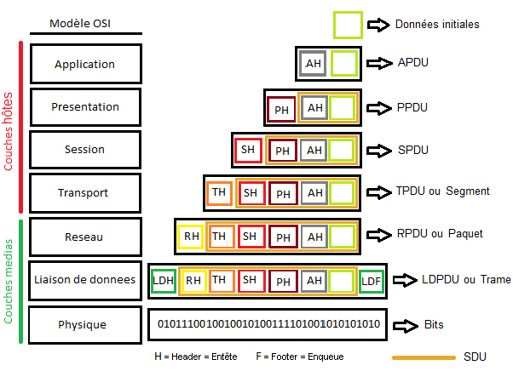
Le modèle OSI est un MODELE ! Ne cherchez pas dans la réalité des architectures qui lui collent à la peau. A part DecNet Phase V qui est totalement OSI, il n'y en a pas beaucoup. Le modèle doit vous servir à faire le tri dans ces camions de protocoles et fonctions qui s'accumulent dans les réseaux. Structurez votre pensée en vous posant la question suivante : "Ce protocole, il fait quoi ?" et puis "Ce qu'il fait est une fonction de quelle couche ?", cela vous permettra de trouver le tiroir pour le ranger.

